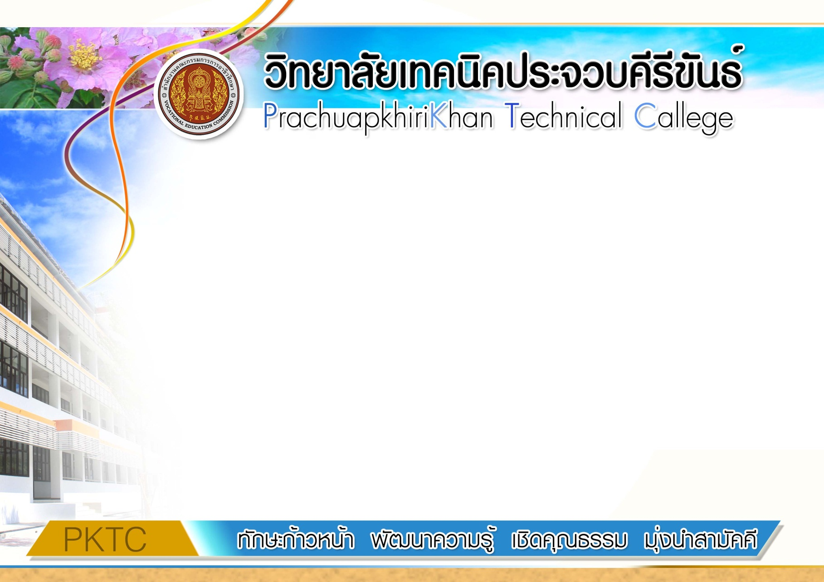

(นายธีระ นรสิงห์)

ผู้อำนวยการวิทยาลัยเทคนิคประจวบคีรีขันธ์

มอบเกียรติบัตรนี้ให้ไว้เพื่อแสดงว่า

เป็นนักเรียนที่ได้รับรางวัลเกียรติบัตร **“รองชนะเลิศ อันดับ ๑”**

**“โครงการ ทดสอบทักษะพื้นฐานทางอิเล็กทรอนิกส์”ภาคเรียนที่ ๑ ปีการศึกษา ๒๕๕๗**

ขอให้มีความสุข ความเจริญ ใช้ปัญญาเพื่อพัฒนาตนเอง และประเทศชาติสืบไป

ให้ไว้ ณ วันที่ ๒๘ กรกฎาคม พุทธศักราช ๒๕๕๗

**แผนกวิชาช่างอิเล็กทรอนิกส์ สออ. 1/1**

**นายวสันต์ พลจันทร์**

(นายธีระ นรสิงห์)

ผู้อำนวยการวิทยาลัยเทคนิคประจวบคีรีขันธ์

มอบเกียรติบัตรนี้ให้ไว้เพื่อแสดงว่า

**นายประชารัฐ สังข์ทอง**

เป็นนักเรียนที่ได้รับรางวัลเกียรติบัตร **“รองชนะเลิศ อันดับ ๑”**

**“โครงการ ทดสอบทักษะพื้นฐานทางอิเล็กทรอนิกส์”ภาคเรียนที่ ๑ ปีการศึกษา ๒๕๕๗**

ขอให้มีความสุข ความเจริญ ใช้ปัญญาเพื่อพัฒนาตนเอง และประเทศชาติสืบไป

ให้ไว้ ณ วันที่ ๒๘ กรกฎาคม พุทธศักราช ๒๕๕๗

**แผนกวิชาช่างอิเล็กทรอนิกส์ สออ. 1/1**